Abeceda (Alfabet)

A Ą B C Ć D E Ę F G H I J K L Ł M N Ń O Ó P R S Ś T U W Y Z Ź Ż
ch cz dz dź dż rz sz
dzi
Výslovnost

„ CZ “ špička jazyka se opírá o horní patro hned za horními zuby a snažíme se vyslovit české „č“
„ Ć “ / „ CI “ vyslovujeme české „Ť“ s přidáním hlásky „Č“
„ SZ “ špička jazyka se opírá o horní patro hned za horními zuby a snažíme se vyslovit české „š“
„ Ś “ / „ SI “ prostřední část jazyka se snažíme vyklenout k hornímu patru a vyslovujeme české „Š“
Případně táhle „šeptáme“ české „š“ a roztáhneme koutky úst co nejdále od sebe.
„ Ż “ špička jazyka se opírá o horní patro hned za horními zuby a snažíme se vyslovit české „Ž“
Název písmene : zet z kropką
„ Ź “ / „ ZI “ prostřední část jazyka se snažíme vyklenout k hornímu patru a vyslovujeme české „Ž“
Případně táhle vyslovujeme české „ž“ a roztáhneme koutky úst co nejdále od sebe.
„ RZ “ něco mezi českým „Ž“ a „Ř“ – snažíme se vyslovit obě hlásky zároveň
Název spřežky: erzet
„ DZ “ př. bardzo, dzwonek
„ DŹ “ / „ DZI “ př. jeep(eng), dziwny
„ DŻ “ př. dżem, dżungla
„ Ł “ spojení českého „U“ a výsloveného anglického neurčitého členu „A“ , výslovnost anglického „W“ př. wet, weekend
Název písmene: el z kreską
„ W “ české „V“, pozn. název písmene český : [VÉ] x polský : [VU]
„ Ń “ / „ NI “ české „Ň“
„ Ę “ nosové E [EN], shodné s francouzštinou (př. ręka)
[EM] – před B, P : zęby, postęp
[E] na konci slova – ztrácí nosovost (př. imię)
„ Ą “ nosové A [ON], shodné s francouzštinou : Le Monde, song (eng) (př.mądry)
[OM] – před B, P : trąbka, gąbka
na konci slova – zachovává nosovost (př. są)
„ Ó “ české krátké „U“
Název písmene : o kreskowane
„ I “ vždy měkká výslovnost, vždy palatalizuje předcházející hlásku, př. cicho
Poku je následováno vokálem, zachovává se pouze jeho palatalizační funkce a samotná výslovnost „I“ mizí, př. ciasto [ťasto]
„ Y “ vždy tvrdá výslovnost, tvrdší než české „Y“
„H“ [H/CH, CH] př. dach, hotel – prakticky stejná výslovnost

!!! Výslovnost hlásek může způsobit změnu významu !!!

Pokud se před či za hláskou neznělou vyskytne znělá, dochází ke spodobě znělosti:
př. W [F] kwiat, wschód, wczoraj

hlásky znělé: b d w z ź ż g dz dź dż
hlásky neznělé: p t f s ś sz k c ć cz

Vyslovujte: Viz Ćwiczenia fonetyczne
UWAGA…
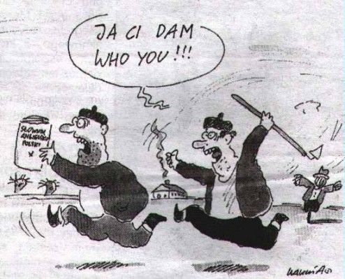

Vysledujte podobnosti v české a polské ortografii a výslovnosti:

zima – zima

krajina – kraina

ticho – cicho

štěstí – szczęście
štědrý – szczodry

jméno – imię
jdete – idziecie

teplý – ciepły
těžko – ciężko

řeka – rzeka
moře – morze
může – może

šla – szła
šedý – siwy
pes-pies

jezero – jezioro

jsou-są

káva-kawa

las-les

